Ремонт помещений
Центра образования цифрового и гуманитарного профилей
«Точка роста»

Начат ремонт двух классных комнат, где будет располагаться Центр образования цифрового и гуманитарного профилей «Точка роста». Помещения будут отремонтированы в соответствии с фирменном стилем, утвержденным приказом министерства образования саратовской области № 861 от 19.04.2019 г. «Об утверждении типового дизайн-проекта зонирования Центра образования цифрового и гуманитарного профилей «Точка роста».

Кабинет формирования цифровых и гуманитарных компетенций
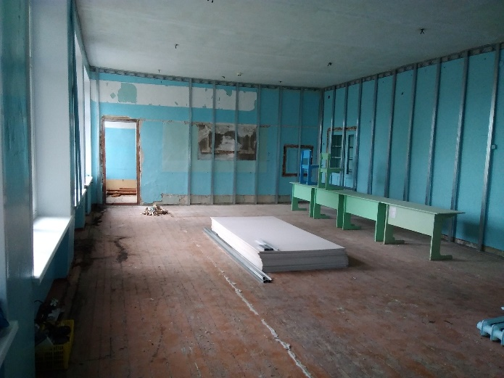 | 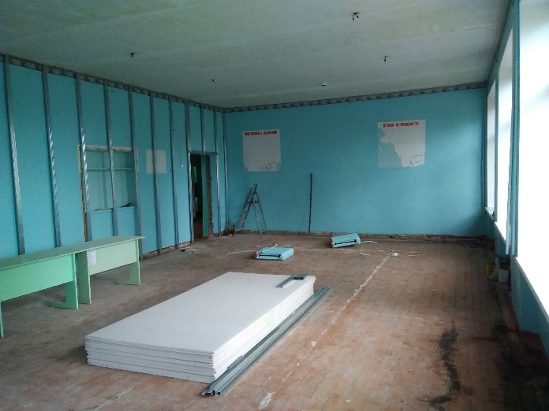

Кабинет для проектной деятельности
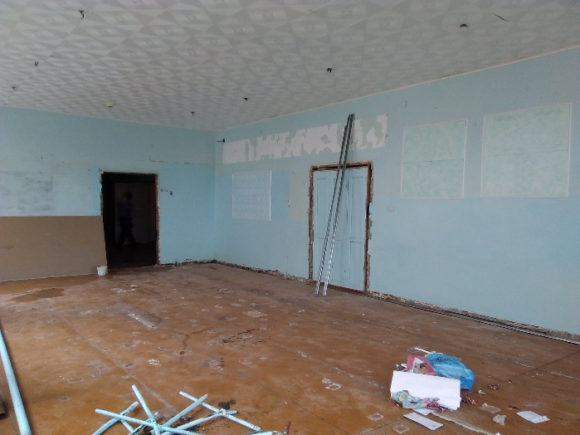 | 